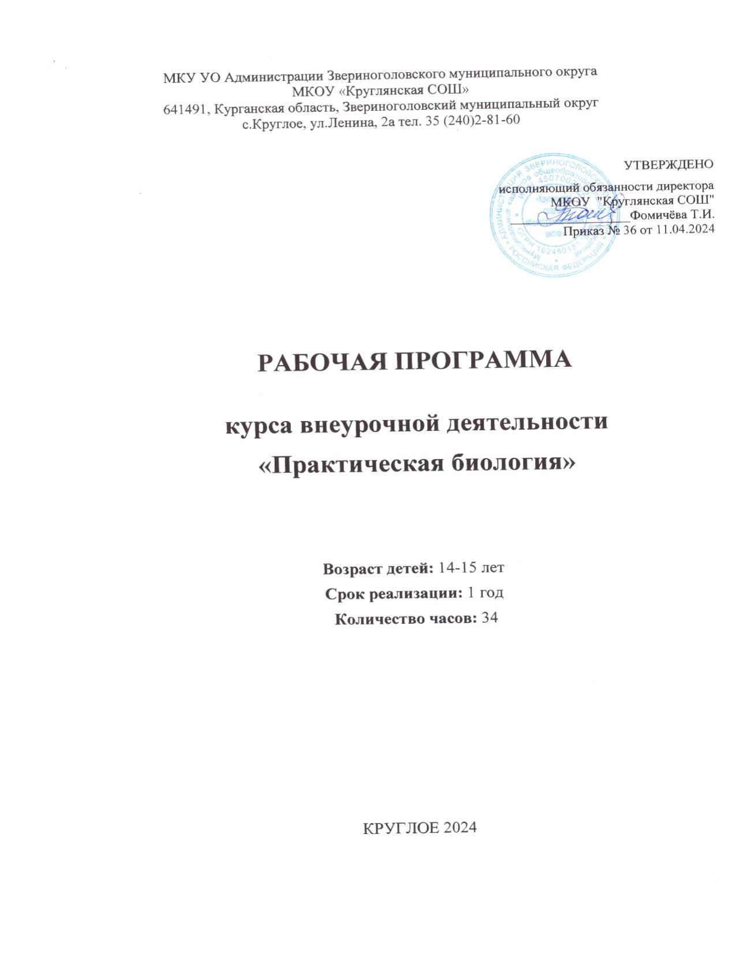

МКУ УО Администрации Звериноголовского муниципального округа
МКОУ «Круглянская СОШ»
641491, Курганская область, Звериноголовский муниципальный округ
с.Круглое,ул.Ленина,2а тел. 35 (240)2-81-60

УТВЕРЖДЕНО
исполняющий обязанности директора
МКОУ "Круглянская СОШ"
__________________Фомичёва Т.И.
Приказ №36 от 11.04.2024

РАБОЧАЯПРОГРАММА
курса внеурочной деятельности
«Практическая биология»

Возрастдетей:14-15лет
Срокреализации:1год
Количество часов: 34

КРУГЛОЕ 2024

Раздел 1Пояснительнаязаписка

Рабочая программа внеурочной деятельности«Практическая биология» для учащихся 8 класса школы разработана в соответствии с требованиями Федерального государственного образовательного стандарта основного общего образования.

Основныедокументы,используемыеприсоставлениирабочейпрограммы:

- Конституция Российской Федерации;
- Гражданский кодекс Российской Федерации;
- Трудовой кодекс Российской Федерации;
- Федеральный закон от 29.12.2012 г. № 273 - Ф3 «Об образовании в Российской Федерации»;
- Распоряжение Правительства Российской Федерации от 29.05.2015 г. N 996-р«Стратегия развития воспитания в Российской Федерации на период до 2025 года»;
- Приказ Министерства образования и науки РФ от 09.11.2018 г. № 196 «Об утверждении порядка организации и осуществления образовательной деятельности по дополнительнымобщеобразовательным программам»;
- Постановление Главного государственного санитарного врача Российской Федерации от 28.09.2020 г. № 28 «Об утверждении СанПиН 2.4.3648-20 2«Санитарно-эпидемиологические требования к организациям воспитания и обучения, отдыха и оздоровления детей и молодежи»;

Актуальность:
Программа данного курса подкрепляется практической значимостью изучаемых тем, что способствует повышению интереса к познанию биологии и ориентирует на выбор профиля. У обучающихся складывается представление о научно-исследовательской деятельности, накапливаются умения самостоятельно расширять знания. Курс предназначен для обучающихся 8 класса с целью профессионального определения.
Цель: создание условий для успешного освоения учащимисяпрактической составляющей школьной биологии и основ исследовательской деятельности.

Задачи:
Образовательные
- Расширятькругозор,чтоявляетсянеобходимымдлялюбогокультурногочеловека.
- Способствоватьпопуляризации уучащихсябиологическихзнаний.Знакомитьс биологическими специальностями.
Развивающие
- Развитиенавыковсмикроскопом,биологическимиобъектами.
- Развитиенавыковобщениеикоммуникации.
- Развитиетворческихспособностейребенка.
- Формирование приемов, умений и навыков по организации поисковой и исследовательскойдеятельности,самостоятельнойпознавательнойдеятельности, проведения опытов.
Воспитательные
- Воспитыватьинтерес кмируживыхсуществ.
- Воспитыватьответственноеотношение кпорученномуделу.

МЕСТОВНЕУРОЧНОЙДЕЯТЕЛЬНОСТИВУЧЕБНОМПЛАНЕ
Программа предназначена для обучающихся 8 классов. В соответствии с базисным учебным планом «Практическая биология» рекомендуется для более глубокого изучения предмета «Биология». Рабочая программа в 8 классе рассчитана на 34 учебных часа. Занятия проводятся 1 раз в неделю во второй половине дня.

Раздел2Планируемыерезультаты

Планируемые результаты освоения программы внеурочной деятельности

«Практическая биология»(сиспользованиемоборудования«Точкароста»)в8классах.
Реализация программы способствует достижению следующих результатов:
Личностныерезультаты:
-знания основных принципов и правил отношения к живой природе;
-развитие познавательных интересов, направленных на изучение живой природы; - развитие интеллектуальных умений (доказывать, строить рассуждения, анализировать, сравнивать, делать выводы и другое);
-эстетического отношения к живым объектам.

Метапредметныерезультаты:
-овладение составляющими исследовательской и проектной деятельности: умение видеть проблему, ставить вопросы, выдвигать гипотезы, давать определения понятиям,
классифицировать, наблюдать, проводить эксперименты, делать выводы и заключения, структурировать материал, объяснять, доказывать, защищать свои идеи;
-умение работать с разными источниками биологической информации, анализировать и оценивать информацию, преобразовывать информацию из одной формы в другую;
-умение адекватно использовать речевые средства для дискуссии и аргументации своей позиции, сравнивать разные точки зрения, аргументировать свою точку зрения, отстаивать свою позицию.
-развитие глубоких системных знаний при изучении биологических процессов и явлений разной сложности;
- формирование проектно-исследовательских навыков и знаний;
- расширение самостоятельности и самоконтроля.

Предметныерезультаты:
В познавательной (интеллектуальной) сфере:
-выделение существенных признаков биологических объектов и процессов; -
классификация — определение принадлежности биологических объектов к определенной систематической группе;
-объяснение роли биологии в практической деятельности людей;
-сравнение биологических объектов и процессов, умение делать выводы и умозаключения на основе сравнения;
-умение работать с определителями, лабораторным оборудованием;
-овладениеметодамибиологическойнауки:наблюдениеиописаниебиологических объектов и процессов; постановка биологических экспериментов и объяснение их результатов.

В ценностно-ориентационной сфере:
-знание основных правил поведения в природе;
-анализ и оценка последствий деятельности человека в природе.

В сфере трудовой деятельности:
-знание и соблюдение правил работы в кабинете биологии;
-соблюдение правил работы с биологическими приборами и инструментами.

В эстетической сфере:
-овладение умением оценивать с эстетической точки зрения объекты живой природы.

Раздел3
Содержаниекурсавнеурочнойдеятельности

Раздел1.Введение/1ч
- Введение. Биологическая лаборатория и правила работы в ней.
Раздел2.Методыизученияживыхорганизмов.Увеличительныеприборы/4ч
Приборы для научных исследований. Лабораторное оборудование
- Что такое наука? Кто такие ученые?
- Методы изучения биологических объектов. Увеличительные приборы.
- Микроскоп. Устройство микроскопа, правила работы с ним.
- Методы изучения клетки. Строение.
- Состав клетки.
Раздел 3.Ботаника/22ч
- Микропрепараты. Методика приготовления микропрепарата. изучение препаратов«живая клетка», «фиксированный препарат».
- Приготовление препарата кожицы лука, мякоть плодов томата, яблока, картофеля и их изучение под микроскопом.
- Тургорное состояние клеток.
- Признаки и свойства живого.
- «Плазмолиз и деплазмолиз в клетках растений».
- Изготовление модели растительной клетки.
- Органы растения.
- Цветок. Составление диаграмм цветков и формул цветков.
- Лист внешнее и внутреннее строение листа.
- Поперечный срез листа.
- Строение органов растений под микроскопом (стебель, корень).
- Изучение фотосинтеза, дыхания, транспирации.
- «Испарение воды листьями до и после полива».
- Испарение влаги с листьев растения. Транспирация.
- «Измерение влажности и температуры в разных зонах класса».
- Значение кутикулы и пробки в защите растений от испарения.
- Обнаружение нитратов в листьях.
- Закладка опыта и наблюдение за развитием зародыша семени боба.
- Дыхание семян.
Раздел.4Микробиология/4ч
- Бактерии. Методы выращивания. Питательные среды для выращивания микроорганизмов.
- «Как увидеть невидимое, как вырастить культуру бактерий».
- Приготовление сенного настоя, выращивание культуры сенной палочки и изучение её под микроскопом.
- Приготовление микропрепарата дрожжей и изучение его под микроскопом.
- Выращивание плесени и изучение ее под микроскопом.
Раздел.5Подготовкаизащитапроекта/3ч
- Работа над проектом.
- Защита проекта.

Формаирежимзанятий:
Занятия будут проходить один час в неделю по 40 минут. Численный состав группы10человек.Вначалегодаивовторомполугодиисучащимисяпроводитсявводный и повторный инструктаж по правилам поведения и техники безопасности в кабинете биологии. Такжепроводятсятекущиеинструктажипри проведении экспериментов.
Занятия будут проходить в форме бесед, наблюдений за происходящими явлениями,постановкиэксперимента,решенияэкспериментальныхзадач,демонстрационныхопытов,презентаций. В завершении курса обучающиеся выполняют и защищают научно-исследовательский проект.

Видыдеятельности:

Лекция, обмен взглядами по конкретной проблеме, упорядочивание и закрепление материала, проблемно-ценностное общение, поиск необходимой информации в учебнойи справочной литературе, проектная деятельность, дискуссия-сравнение, анализ, синтез, обобщение, построение рассуждений, освоение типичных экономических ролей через участие в обучающих тренингах и играх, моделирующих ситуации реальной жизни.

Раздел 4Тематическоепланирование

№ п/п | Тема | Кол-вочасов
1 | Раздел1.Введение. | 1ч
2 | Раздел2.Методыизученияживыхорганизмов. Увеличительные приборы | 4ч
3 | Раздел3.Ботаника | 22ч
4 | Раздел4.Микробиология | 4ч
5 | Раздел5.Подготовкаизащитапроекта | 3ч
 | Всего | 34

Календарно-тематическоепланирование

№п/п | Дата проведения |  | Тема | Количество часов
 | План | Факт
Раздел1.Введение(1ч.)
1 |  |  | Введение. Биологическая лаборатория и правила работы в ней. | 1
Раздел2.Методыизученияживыхорганизмов.Увеличительныеприборы(4ч)
2 |  |  | Приборыдлянаучныхисследований.лабораторноеоборудование | 1
3 |  |  | Чтотакоенаука?Подготовкакпроекту.Выбортемыпроекта. | 1
4 |  |  | Методыизучениябиологическихобъектов.Увеличительныеприборы | 1
5 |  |  | Микроскоп.Устройствомикроскопа,правилаработысним. | 1
Раздел3.Ботаника(22ч)
6 |  |  | Методы изучения клетки. Строение. | 1
7 |  |  | Составклетки. | 1
8 |  |  | Микропрепараты. Методика приготовления микропрепарата. и изучение препаратов «живая клетка», «фиксированный препарат». | 1
9 |  |  | Приготовление препарата кожицы лука, мякоть плодов томата, яблока,картофеля и их изучение под микроскопом. | 1
10 |  |  | Тургорное состояние клеток. | 1
11 |  |  | Признаки и свойства живого. | 1
12 |  |  | «Плазмолиз и деплазмолиз в клетках растений». | 1
13 |  |  | Изготовление модели растительной клетки. | 1
14 |  |  | Органы растения. | 1
15 |  |  | Цветок. Составление диаграмм цветков и формул цветков. | 1
16 |  |  | Лист внешнее и внутреннее строение листа. | 1
17 |  |  | Поперечный срез листа. | 1
18 |  |  | Строение органов растений под микроскопом (стебель, корень). | 1
19 |  |  | Изучение фотосинтеза, дыхания, транспирации. | 1
20 |  |  | «Испарение воды листьями до и после полива». | 1
21 |  |  | Испарение влаги с листьев растения. Транспирация. | 1
22 |  |  | «Измерение влажности и температуры в разных зонах класса». | 1
23 |  |  | Значение кутикулы и пробки в защите растений от испарения. | 1
24 |  |  | Обнаружение нитратов в листьях. | 1
25 |  |  | Закладка опыта и наблюдение за развитием зародыша семени боба. | 1
26 |  |  | Дыхание семян. | 1
27 |  |  | Бактерии. Методы выращивания. Питательные среды для выращивания микроорганизмов. | 1
Раздел4.Микробиология(4ч)
28 |  |  | «Как увидеть невидимое, как вырастить культуру бактерий». | 1
29 |  |  | Приготовление сенного настоя, выращивание культуры сенной палочки иизучение её под микроскопом. | 1
30 |  |  | Приготовление микропрепарата дрожжей и изучение его под микроскопом. | 1
31 |  |  | Выращивание плесени и изучение ее под микроскопом. | 1
Раздел5.Подготовкаизащитапроекта(3ч)
32 |  |  | Работа над проектом. | 1
33 |  |  | Работа над проектом. | 1
34 |  |  | Защита проектов. | 1

Материальнотехническоеобеспечениеобразовательногопроцесса
Занятия по дополнительной программе «Точка роста» проводятся в кабинете биологиисиспользованиемцифровойлаборатории«Точкароста».Длялучшегоусвоенияпрограммыиспользуютсяразличныематериально-техническиесредства:компьютер,проектори цифровыелаборатории.

